重庆理工大学考试试题卷

2008～2009学年第二学期

班级 学号 姓名 考试科目 高等数学2（机电） A卷 闭卷 共 2 页

···································· 密························封························线································

学生答题不得超过此线

题号 | 一 | 二 | 三 | 四 | 五 | 总分 | 总分人
分数

一、单项选择题（本大题共10小题，每小题2分，共20分）。
在每小题列出的四个备选项中只有一个是符合题目要求的，请将其代码填写在题后的括号内。错选、多选或未选均无分。
得分 | 评卷人
1. 微分方程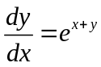的通解是（ ）
A、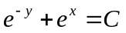 B、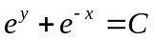 C、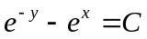 D、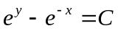
2. 函数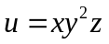在点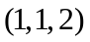处沿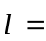（ ）的方向导数最大
A. 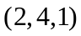 B. 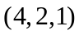 C. 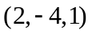 D. 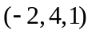
3. 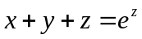，则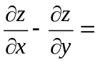（ ）
A. 2 B.  C. 0 D. 2
4. 原点到平面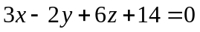的距离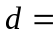 ( )
A. 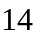 B. 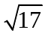 C. D.
5. 曲线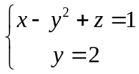在面上的投影曲线为( )
A. 直线 B. 抛物线 C. 圆 D. 点
6. 若级数收敛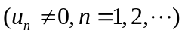，则级数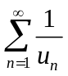（ ）
A、收敛 B、发散 C、收敛且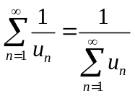 D、可能收敛可能发散
7. 是抛物线上从点到点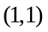的一段弧，则曲线积分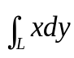为（ ）
A、1/2 B、3/2 C、2/3 D、1
8. 为环形域：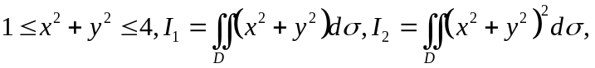，则（ ）
A．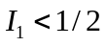 B．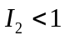 C．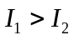 D. 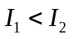
9. 设是平面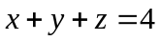被柱面截出的有限部分，则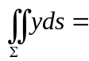（ ）
A、 B、 C、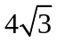 D、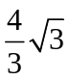
10. 设是周期为的周期函数，它在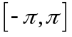上的表达式为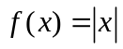，则展开成傅里叶级数，其系数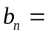（ ）
A、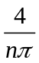 B、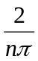 C、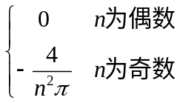 D、
重庆理工大学考试试题卷

2008～2009学年第二学期

班级 学号 姓名 考试科目 高等数学2（机电） A卷 闭卷 共 2 页

···································· 密························封························线································

学生答题不得超过此线
二、填空题（本大题共10小题，每小题2分，共20分）
请在每小题的空格中填上正确答案。
得分 | 评卷人

11. 函数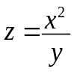当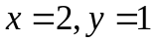时的全微分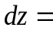_______. 12. 极限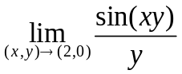＝ .
13. 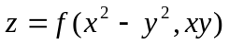，则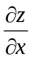＝______. 14. 设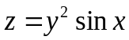，则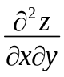＝______.
15．交换积分次序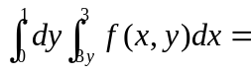__________ 16. 设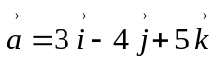，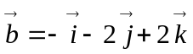，则与之间的夹角为____
17. 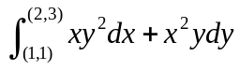＝__________. 18. 函数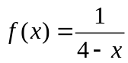展开成的幂级数为__________
19．幂级数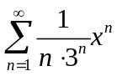的收敛半径是_______. 20．若过曲面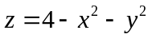上点处的切平面平行于平面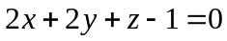，
则点的坐标为_________
三、求解下列各题（本大题共6小题，每小题8分，共48分）。
得分 | 评卷人
21．过点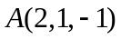作平面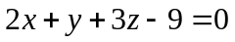的垂线，求该直线的方程及垂足的坐标。.
22. 求函数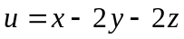在条件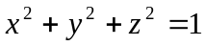下可能的极值点。
23．计算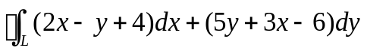，其中为圆周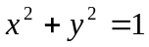，取逆时针方向。

24. 求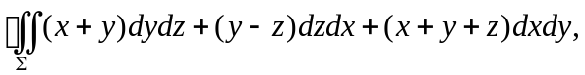其中是介于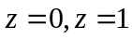之间的圆柱体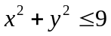的整个表面的外侧。.

25. 求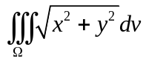，其中是由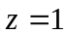和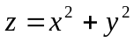围成的区域。

26. 求微分方程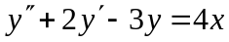的通解。

四、应用题（本题6分）
得分 | 评卷人
27. 设平面薄片所占的闭区域由直线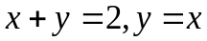和轴所围成，它的面密度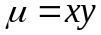，求该薄片的质量。

五、证明题（6分）
28. 用级数收敛的必要条件证明：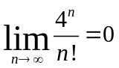

重庆理工大学考试答题卷
2008～ 2009 学年第 二 学期

班级 学号 姓名 考试科目 高等数学2（机电） A卷 闭卷 共 2 页

···································· 密························封························线································
学生答题不得超过此线

题号 | 一 | 二 | 三 | 四 | 五 | 总分 | 总分人
分数

一.、单项选择题。错选、多选或未选均不得分。（每小题2分，共20分）
得分 | 评卷人

1、( ) 2、( ) 3、( ) 4、( ) 5、( )
6、( ) 7、( ) 8、( ) 9、( ) 10、( )

二.、填空题（每小题2分，共20分）
得分 | 评卷人

11. 12. 13. 14. 15.

16.____ 17. 18. 1 9._ 20. _

三.、计算题。（每小题8分，共48分）
得分 | 评卷人

21、 | 22、
23、 | 24、

重庆理工大学考试答题卷
2008～ 2009 学年第二学期
班级 学号 姓名 考试科目 高等数学2（机电） A卷 闭卷 共 2 页

···································· 密························封························线································
学生答题不得超过此线

25、 | 26、

四、应用题（6分）
得分 | 评卷人

27、

五、证明题（6分）
得分 | 评卷人

28、

